ЧЕЛЯБИНСКАЯ ОБЛАСТЬ

АДМИНИСТРАЦИЯ
ЗЛАТОУСТОВСКОГО ГОРОДСКОГО ОКРУГА
РАСПОРЯЖЕНИЕ

11.09.2025 г. | № | 3220-р/АДМ
г.Златоуст
Об утверждении проекта планировки и межевания территории

В соответствии с Градостроительным кодексом Российской Федерации, Федеральным законом от 06 октября 2003 г. № 131-ФЗ «Об общих принципах организации местного самоуправления в Российской Федерации», на основании протокола от 19 августа 2025 г. № 22 Комиссии по территориальному планированию:
1. Утвердить проект планировки и межевания территории линейного объекта - Строительство, реконструкция и эксплуатация линейного объекта «автомобильная дорога», расположенного по адресу: Челябинская область, Златоустовское лесничество, Златоустовское участковое лесничество,
квартал 65, часть выдела 23; квартал 101, части выделов 2, 42; квартал 100, части выделов 27, 30, 11, 8 в составе:
- Том 1. Основная часть (утверждаемая) для размещения линейного объекта. Графические материалы (приложение).
2. Считать утвержденный проект планировки и межевания территории основанием для дальнейшего архитектурно-строительного проектирования отдельных объектов капитального строительства, инженерной инфраструктуры (инженерные сети, и тому подобное) и других объектов, размещаемых
на данной территории.
3. Пресс-службе Администрации Златоустовского городского округа (Семёнова А.Г.) опубликовать настоящее распоряжение в газете «Златоустовский рабочий» и разместить на официальном сайте Златоустовского городского округа в сети «Интернет» в течение семи дней.
4. Организацию выполнения настоящего распоряжения возложить
на начальника Управления архитектуры и градостроительства Администрации Златоустовского городского округа Арсентьеву С.В.
5. Контроль за выполнением настоящего распоряжения возложить
на заместителя Главы Златоустовского городского округа по строительству Сабанова О.В.
Заместитель Главы  Златоустовского городского округа по инфраструктуре | 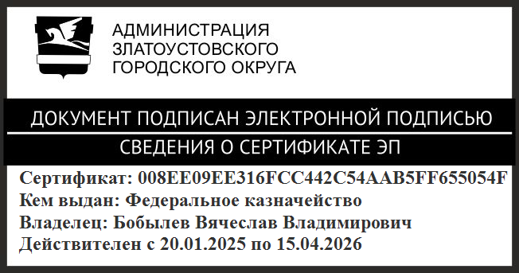 | В.В. Бобылев

